
“Corporación Educacional Gloria Méndez Briones”
“Educando con amor para formar grandes personas”

ASIGNATURA: Educación Tecnológica NIVEL: 6º básico
ACTIVIDAD N°: 16 PROFESOR/A: Claudia Cisternas E.
Natalia Castillo A.

Objetivo de la actividad:
- Crear diseños de objetos y sistemas tecnológicos para resolver problemas o aprovechar oportunidades desde diversos ámbitos tecnológicos determinados y tópicos de otras asignaturas; representando sus ideas a través de dibujos a mano alzada, dibujo técnico o usando TIC; innovando con productos.

Instrucciones:

- Escribe en tu cuaderno de Educación Tecnológica el título: “Soluciones Tecnológicas”.

- Lee atentamente y observa los siguientes ejemplos.

Dentro de nuestra vida cotidiana en nuestro entorno, observamos algunos problemas que han sido mejorado con la tecnología.

Te invito a observar estos ejemplos:
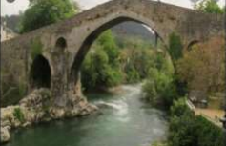


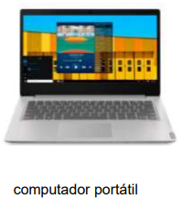
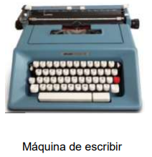

- A partir de la observación de las imágenes de la actividad 2 copia y responde en tu cuaderno de Educación Tecnológica las siguientes preguntas.

- ¿Qué evolución observas en el primer ejemplo?
- ¿Qué evolución observas en el segundo ejemplo?

- Lee atentamente y observa los siguientes ejemplos.
Definamos que es la Solución tecnológica
Una solución tecnológica representa un proceso a través del cual, luego de analizar con una mirada crítica al objeto, se identifica un problema frente al cual se crea una respuesta. Esta respuesta obtenida, se constituye en una solución a un problema tecnológico

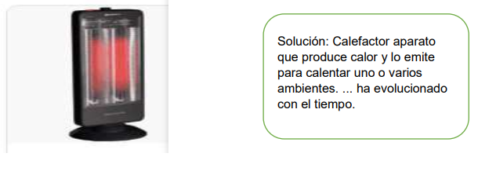
El siguiente objeto ha sido una solución tecnológica para resolver un problema del hombre.

Ejemplo:

- Ahora te toca a ti investigar sobre estos dos aparatos tecnológicos que han cambiado en tiempo. Dibújalos en tu cuaderno y explica la solución que ofrecen y como han evolucionado esos objetos con el tiempo.
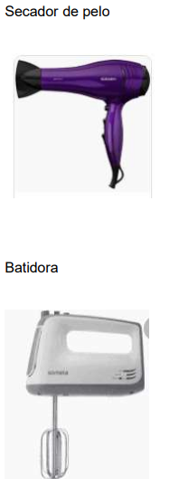

Solución:

Solución:

- Dibuja o pega en tu cuaderno 2 objetos tecnológicos que han sido solución para el hombre. Explica su aporte para el hombre.

Solución: _____________________
__________________________________________________________

Solución: _____________________
__________________________________________________________

IMPORTANTE:

Si tienes dudas consulta al correo electrónico de tus profesoras:

Claudia.cisternas@cegmb.cl

Natalia.castillo@cegmb.cl

